Инструкция по установке и тестированию экземпляра программного обеспечения YOUCV

- – Предварительные условия:
Для начала работы необходимо получить *.apk файл из проверенного источника. Лучший способ это получение с Яндекс Диска https://disk.yandex.ru/d/tPxg-2Uj3eCrZw .
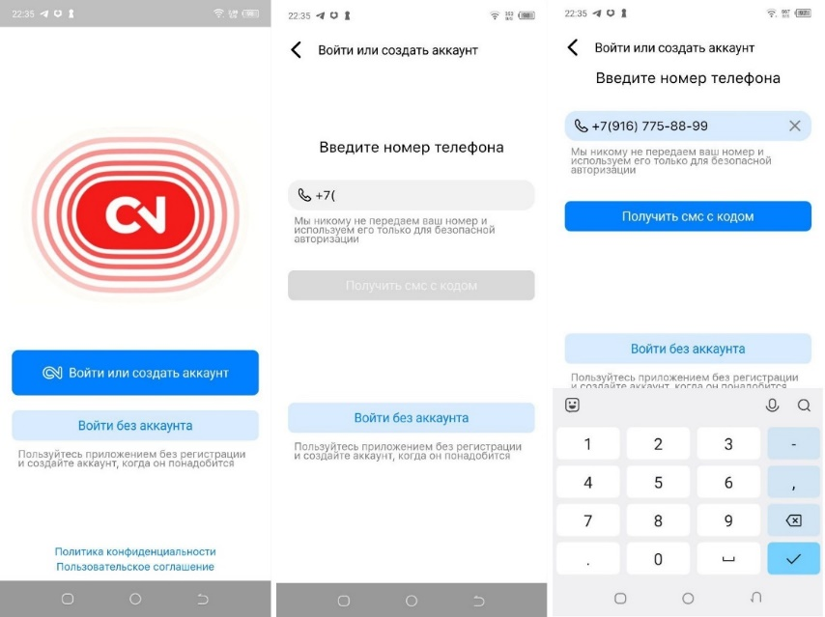
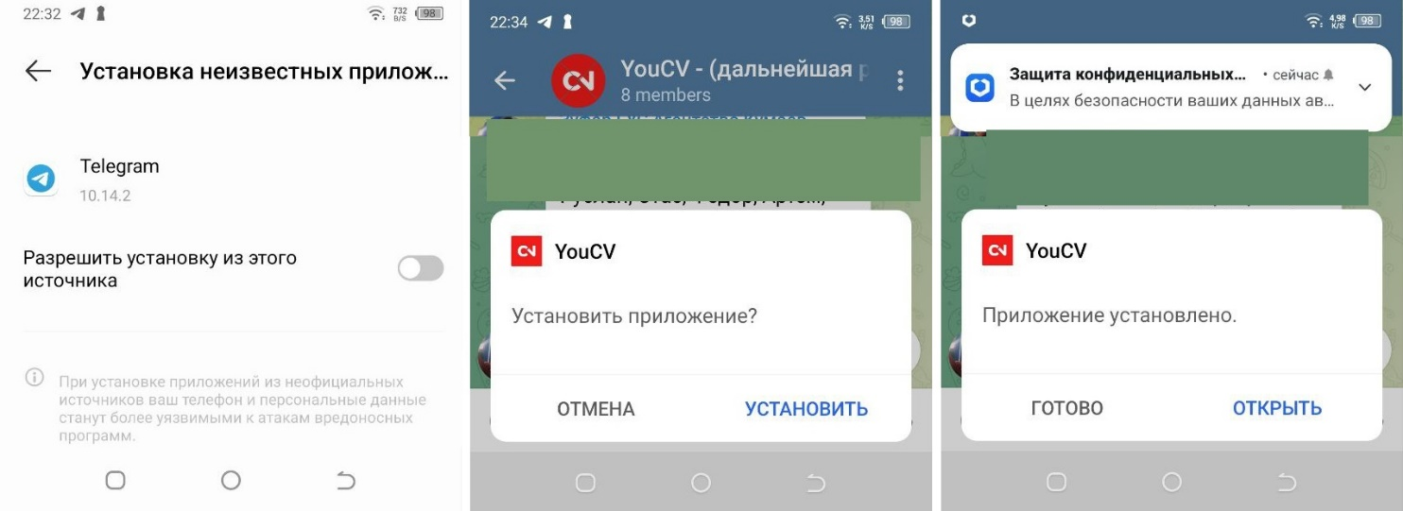
В случае уверенности пользователя в источнике ПО, необходимо установить приложения путем нажатия соответствующих клавиш интерфейса. После запуска, программа предлагает пользователю авторизироваться либо пользоваться программой без регистрации. Пользователю также предлагается ознакомиться с Политикой конфиденциальности и Пользовательским соглашением. Регистрация пользователя проходит по номеру телефона, после ввода которого программа отправляет SMS сообщение на номер абонента, либо предлагает использование е-мейл как альтернативного средства связи. В случае проблем с регистрацией пользователь может обратиться по предложенному е-мейл к администрации YOUCV.
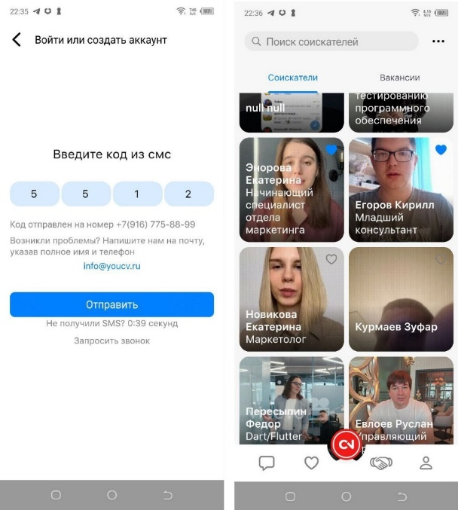
2 – Переход к эксплуатации ПО:
После ввода четырехзначного кода программа переводит пользователя в общую базу данных YOUCV, где пользователь может пользоваться всеми предусмотренными программой функциями. На экране авторизации ввести следующие данные:
Логин – действующий номер российского мобильного оператора
Пароль высылается в виде SMS сообщения.

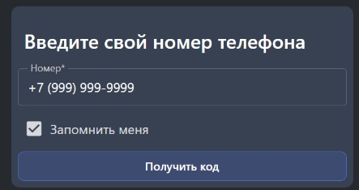
3 - Доступ на веб-приложение:
Для доступа в панель администратора необходимо пройти по ссылке: https://admin.youcv.ru/login
Login +7 999 999 99 99
Код 5449
4 – Получение доступа к серверной части ПО:
Для доступа к серверной части ПО необходимо связаться с сотрудником отдела разработки Сергей Барауля по номеру телефона +375 29 366 0772.
Далее указанный сотрудник предоставит доступ к серверной части ПО через инструмент удаленного управления Яндекс телемост:

https://telemost.yandex.ru/j/45997042652733

также это можно сделать черерз TeamViewer, AnyDesk или RDP (по выбору). По голосовой связи сотрудник называет и комментирует расположение файлов и папок программного обеспечения, предоставленного на экспертную проверку.

